Leitprogramm zur Komparation
der Adjektive und Adverbien
(nach dem Lehrbuch „Felix“, Kap.56/57)

ausgearbeitet von Maria Forer, Pädagogisches Gymnasium Bruneck

Vorbereitung durch die Lehrperson:
- Das Leitprogramm selbst durchsehen und evtl. den Bedürfnissen der Klasse anpassen
- Für alle Schüler das Deckblatt mit der leeren Pyramide und die Arbeitsblätter mit den Sequenzen 1-9 kopieren
- Die beschrifteten Pyramiden (siehe Anhang) auf verschiedenfarbige Blätter kopieren und zerschneiden (zum Aufbewahren der Bausteine – getrennt nach Nummern – eignet sich ein kleines Album mit durchsichtigen Hüllen, wie man sie für Fotos verwendet)
- Die nötigen Kontrollblätter (für die Übersetzungen, evtl. auch Übungen) herstellen, ggf. plastifizieren
- Mit den Schülern vereinbaren, welche Teile des Programms als Hausaufgabe erledigt werden
- Während der Unterrichtsstunden arbeiten die Schüler meist selbstständig, die Lehrperson kann die Arbeitshaltung beobachten, schwächere Schüler unterstützen, auch Einzelprüfungen durchführen.

So sieht die fertige Pyramide im Heft der Schüler aus:

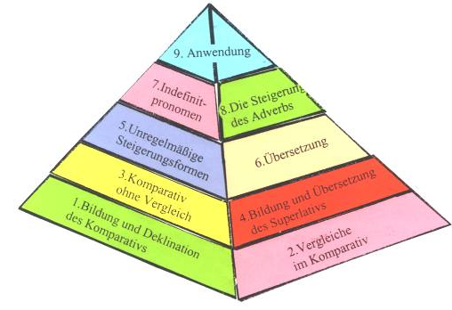
Leitprogramm
zur Komparation
Felix 56/57

- Diese Lerneinheit sollst du ohne Frontalunterricht, also ohne die Erklärungen der Lehrperson selbstständig durchgehen.
- Das Leitprogramm begleitet dich Schritt für Schritt: es erklärt neue Formen und bietet dir dazu passende Übungen an.
- Du kannst auch mit einer Partnerin zusammen arbeiten: viele Übungen eignen sich gut dafür. Die eigene Vertiefung der Lernwege und die schriftlichen Aufzeichnungen im eigenen Heft sind jedoch notwendig.
- Das Leitprogramm ist so aufgebaut, dass du nichts überspringen und die Reihenfolge nicht verändern kannst. Es enthält 9 Einheiten. Nach Abschluss jeder Einheit solltest du der Lehrperson kurz die Ausführungen zeigen. Du erhältst dann einen bunten Baustein zum Aufkleben für die abgebildete Lernpyramide - am Ende wird diese dann vollständig sein.
- Solltest du etwas nicht verstehen oder Hilfe brauchen, so kannst du dich jederzeit an die Lehrperson wenden. Du kannst auch bei Kolleginnen Rat suchen, ohne sie aber allzu häufig zu stören. Zur Kontrolle der Übersetzungen liegen Kontrollblätter auf.
- Vorteile des Leitprogramms: du kannst die Zeit individuell einteilen und dort länger verweilen, wo du es für nötig hältst. Insgesamt hast du fünf Unterrichtsstunden zur Verfügung, ein Teil des Programmes (z.B. Vokabelstudium) ist auch als Hausaufgabe vorgesehen.
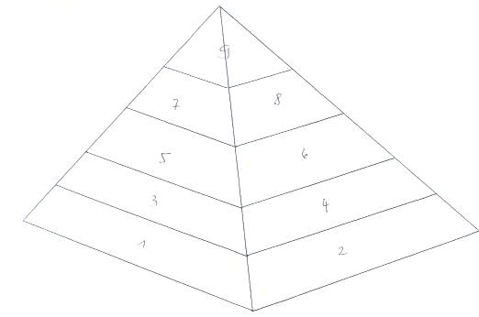

Gute Arbeit und viel Ausdauer!
- Bildung und Deklination des Komparativs

An den Wortstamm des Adjektivs wird die Endung
-ior (für mask.+ fem.) oder
-ius (für neutrum) angehängt.
Beispiele: amplus > amplior – amplior – amplius (weiter)
gravis > gravior – gravior – gravius (schwerer)
sapiens > sapientior – sapientior – sapientius (weiser)

Bilde mündlich den Komparativ zu: durus - ignavus - felix - nobilis - vehemens - acer

Die Deklination richtet sich nach den konsonantischen Stämmen der 3. Deklination (wie: senator / corpus)

amplior | amplior | amplius | ampliores | ampliores | ampliora
amplioris | amplioris | amplioris | ampliorum | ampliorum | ampliorum
ampliori | ampliori | ampliori | amplioribus | amplioribus | amplioribus
ampliorem | ampliorem | amplius | ampliores | ampliores | ampliora
ampliore | ampliore | ampliore | amplioribus | amplioribus | amplioribus

Zur Vertiefung:
Dekliniere in deinem Hausheft in allen Fällen: - urbs pulchrior (Bedeutung?)
- iter periculosius

- Vergleiche im Komparativ

Mit dem Komparativ werden Vergleiche formuliert, und zwar:
- wie im Deutschen mit als (=quam):
Aurum pretiosius est quam ferrum > Gold ist kostbarer als Eisen
- oder: im bloßen Ablativ des Vergleichs (ohne quam)
Aurum pretiosius est ferro > Gold ist kostbarer als Eisen

Übersetze die folgenden Beispiele und übertrage sie in die jeweils andere mögliche Form:

Fur callidior erat quam custos
Germanos fortiores quam Gallos esse multi Romani putabant.
Modestiorem te gerebas aliis.
Gloria illius poetae sole clarior est.
- Komparativ ohne Vergleich

Wird der Komparativ nicht für einen Vergleich verwendet, so kann er übersetzt werden mit: zu - ziemlich - recht

Versuche das in den folgenden Beispielen:
- Lac mihi frigidius est.
- Divites avariores esse solent.
- Nonne Caesar crudelior erat?
- Onus gravius mihi imposuisti.
- In flumine rapaciore transeundo óccidit.

- Bildung und Übersetzung des Superlativs

Zur Bildung des Superlativs werden an den Wortstamm folgende Endungen angehängt:
(Das Wort wird dann nach der o/a-Deklination flektiert.)
-issimus, -a, -um (bei den allermeisten Adjektiven)
superbus > superbissimus,a,um
tristis > tristissimus, a, um
-errimus, -a, -um (bei den Adjektiven, die auf -er enden)
pulcher > pulcherrimus,a,um
celer > celerrimus, a, um
-illimus, a, um (bei folgenden Adjektiven: facilis / difficilis (leicht / schwierig)
similis / dissimilis (ähnlich / unähnlich)
humilis (niedrig, bescheiden)

Übersetzung:
Der Superlativ wird in Vergleichen mit der deutschen Endung: -ste wiedergegeben (der Schnellste, am weitesten); wird kein Vergleich angestellt, so steigert man im Deutschen mit "sehr" oder auch anderen Zusatzwörtern (sehr schnell, uralt, äußerst grausam). Diese Form nennt man Elativ (=Hervorhebung).

Bilde den Superlativ und übersetze dann als Elativ und Superlativ:
vir dives
fructus dulces
pictor celeber
animal carum
exempla similia
vita misera
5. Unregelmäßige Steigerungsformen

Einige Adjektive werden nicht nach den oben genannten Regeln gesteigert, sondern bilden eigene Formen. Diese solltest du dir merken:

magnus,a,um | maior,maius | maximus,a,um
parvus,a,um | minor,minus | minimus,a,um
bonus,a,um | melior,melius | optimus,a,um
malus,a,um | peior,peius | pessimus,a,um
multum | plus | plurimum
multi,ae,a | plures,plura | plurimi.ae.a

Besonderheit: Die Adjektive auf - us mit vorausgehendem Vokal bilden den Komparativ mit magis, den Superlativ mit maxime:
idoneus (geeignet) > magis idoneus > maxime idoneus

6. Übersetzung

Nun ist es an der Zeit, die Vokabeln von Stück 56 zu lernen - viele kennst du jetzt schon!
Wiederhole sie dann mit einer Partnerin und übersetzt im mündlichen Zwiegespräch 56f !

Anschließend übersetzt ihr L 56 "Neueste Nachrichten von den alten Germanen" und beantwortet die drei Fragen unter 56 a in lateinischer Sprache!

7. Indefinitpronomen: quidam

Der erste Teil des Pronomens wird wie das Relativpronomen flektiert, die Nachsilbe -dam bleibt unverändert. Fülle bitte die Tabelle aus:

quidam | quaedam | quoddam

- Verwechsle nicht mit dem Bindewort: quidem = zwar,gewiss,freilich
- Informiere dich bitte über Bedeutung und Verwendung im Begleitbuch S.172!
- Als Übung dazu übersetze die Beispiele 57e!
- Dann lernst du bitte noch die Hälfte der Wörter von 57!
8. Die Steigerung des Adverbs

Erinnerst du dich noch daran, welche Endungen das Adverb in der Grundstufe aufweist?

-e bei den Adjektiven auf -us,a,um / -(i)ter bei jenen der 3.Deklination:
superbe - stulte - misere / feliciter - celeriter - vehementer

Für den Komparativ des Adverbs verwendet man einfach die neutrale Form des Adjektiv
superbius - stultius - miserius - felicius - celerius - vehementius

Für den Superlativ des Adverbs verwendet man die Endung -e:
superbissime - miserrime - felicissime - celerrime - vehementissime

Merke für die Übersetzung noch :
quam + Superlativ = möglichst
quam optime = möglichst gut / quam celerrime = möglichst schnell

Dazu machst du bitte folgende Übungen:
- mündlich: Bilde von den Adjektiven das Adverb und steigere dieses, z.B.:
velox > velociter - velocius - velocissime
insignis - ingens - obscurus - comis - sacer - clemens - simplex - durus - parvus!

- schriftlich: Ergänze die passenden lateinischen Formen:
(severus) iudicare |  | du urteilst sehr streng
(prudens) quaerere |  | sie fragten recht klug
(audax) respondere |  | er wird ziemlich frech antworten
(celer) redire |  | man muss schnell zurückgehen
(bonus) canere |  | Wer singt am besten?
(facilis) discere |  | ich lerne leichter
(potens) fieri |  | er ist zu mächtig geworden

Nun lernst du bitte noch die restlichen Wörter von 57!

9. Anwendung

1. Bei den Olympischen Spielen in Sydney las man immer wieder das Motto:
CITIUS ALTIUS FORTIUS
Was bedeutet es? __________________________________________________________

2. Mittelalterlicher Spottvers: (An wen gerichtet?) Übersetzung:
________________________________________________________________________________________________________________________________________________________________________________________________________________________________________________
O monachi
vestri stomachi
sunt amphorae Bacchi.
Vos estis
- deus est testis -
turpissima pestis.

- Übersetze nun noch folgende Fabel (nach Phaedrus):

RANA RUPTA ET BOS rumpere, rupi,ruptum : platzen
Inops perit, si potentem imitari vult: inops,inopis: arm, unbedeutend
In prato quondam rana conspexit bovem, imitari: nachahmen
et invidia tantae magnitudinis incitata quondam: einst
rugosam pellem inflavit; tum filios suos rugosus: faltig inflare: aufblasen
interrogavit, an bove esset latior.
Illi negaverunt. Rursus intendit cutem intendere, intendi 3 : spannen
maiore nisu, et simili quaesivit modo, nisus, us m. Anstrengung
quis maior esset. Illi dixerunt bovem.
Iam irata etiam validius se inflare voluit,
sed rupto corpore humi iacuit. humi: am Boden

→ Die Handlung vollzieht sich in drei Stufen. Unterstreiche die Verben, die sich auf den Frosch beziehen, und beachte die Variation!

F I N I S

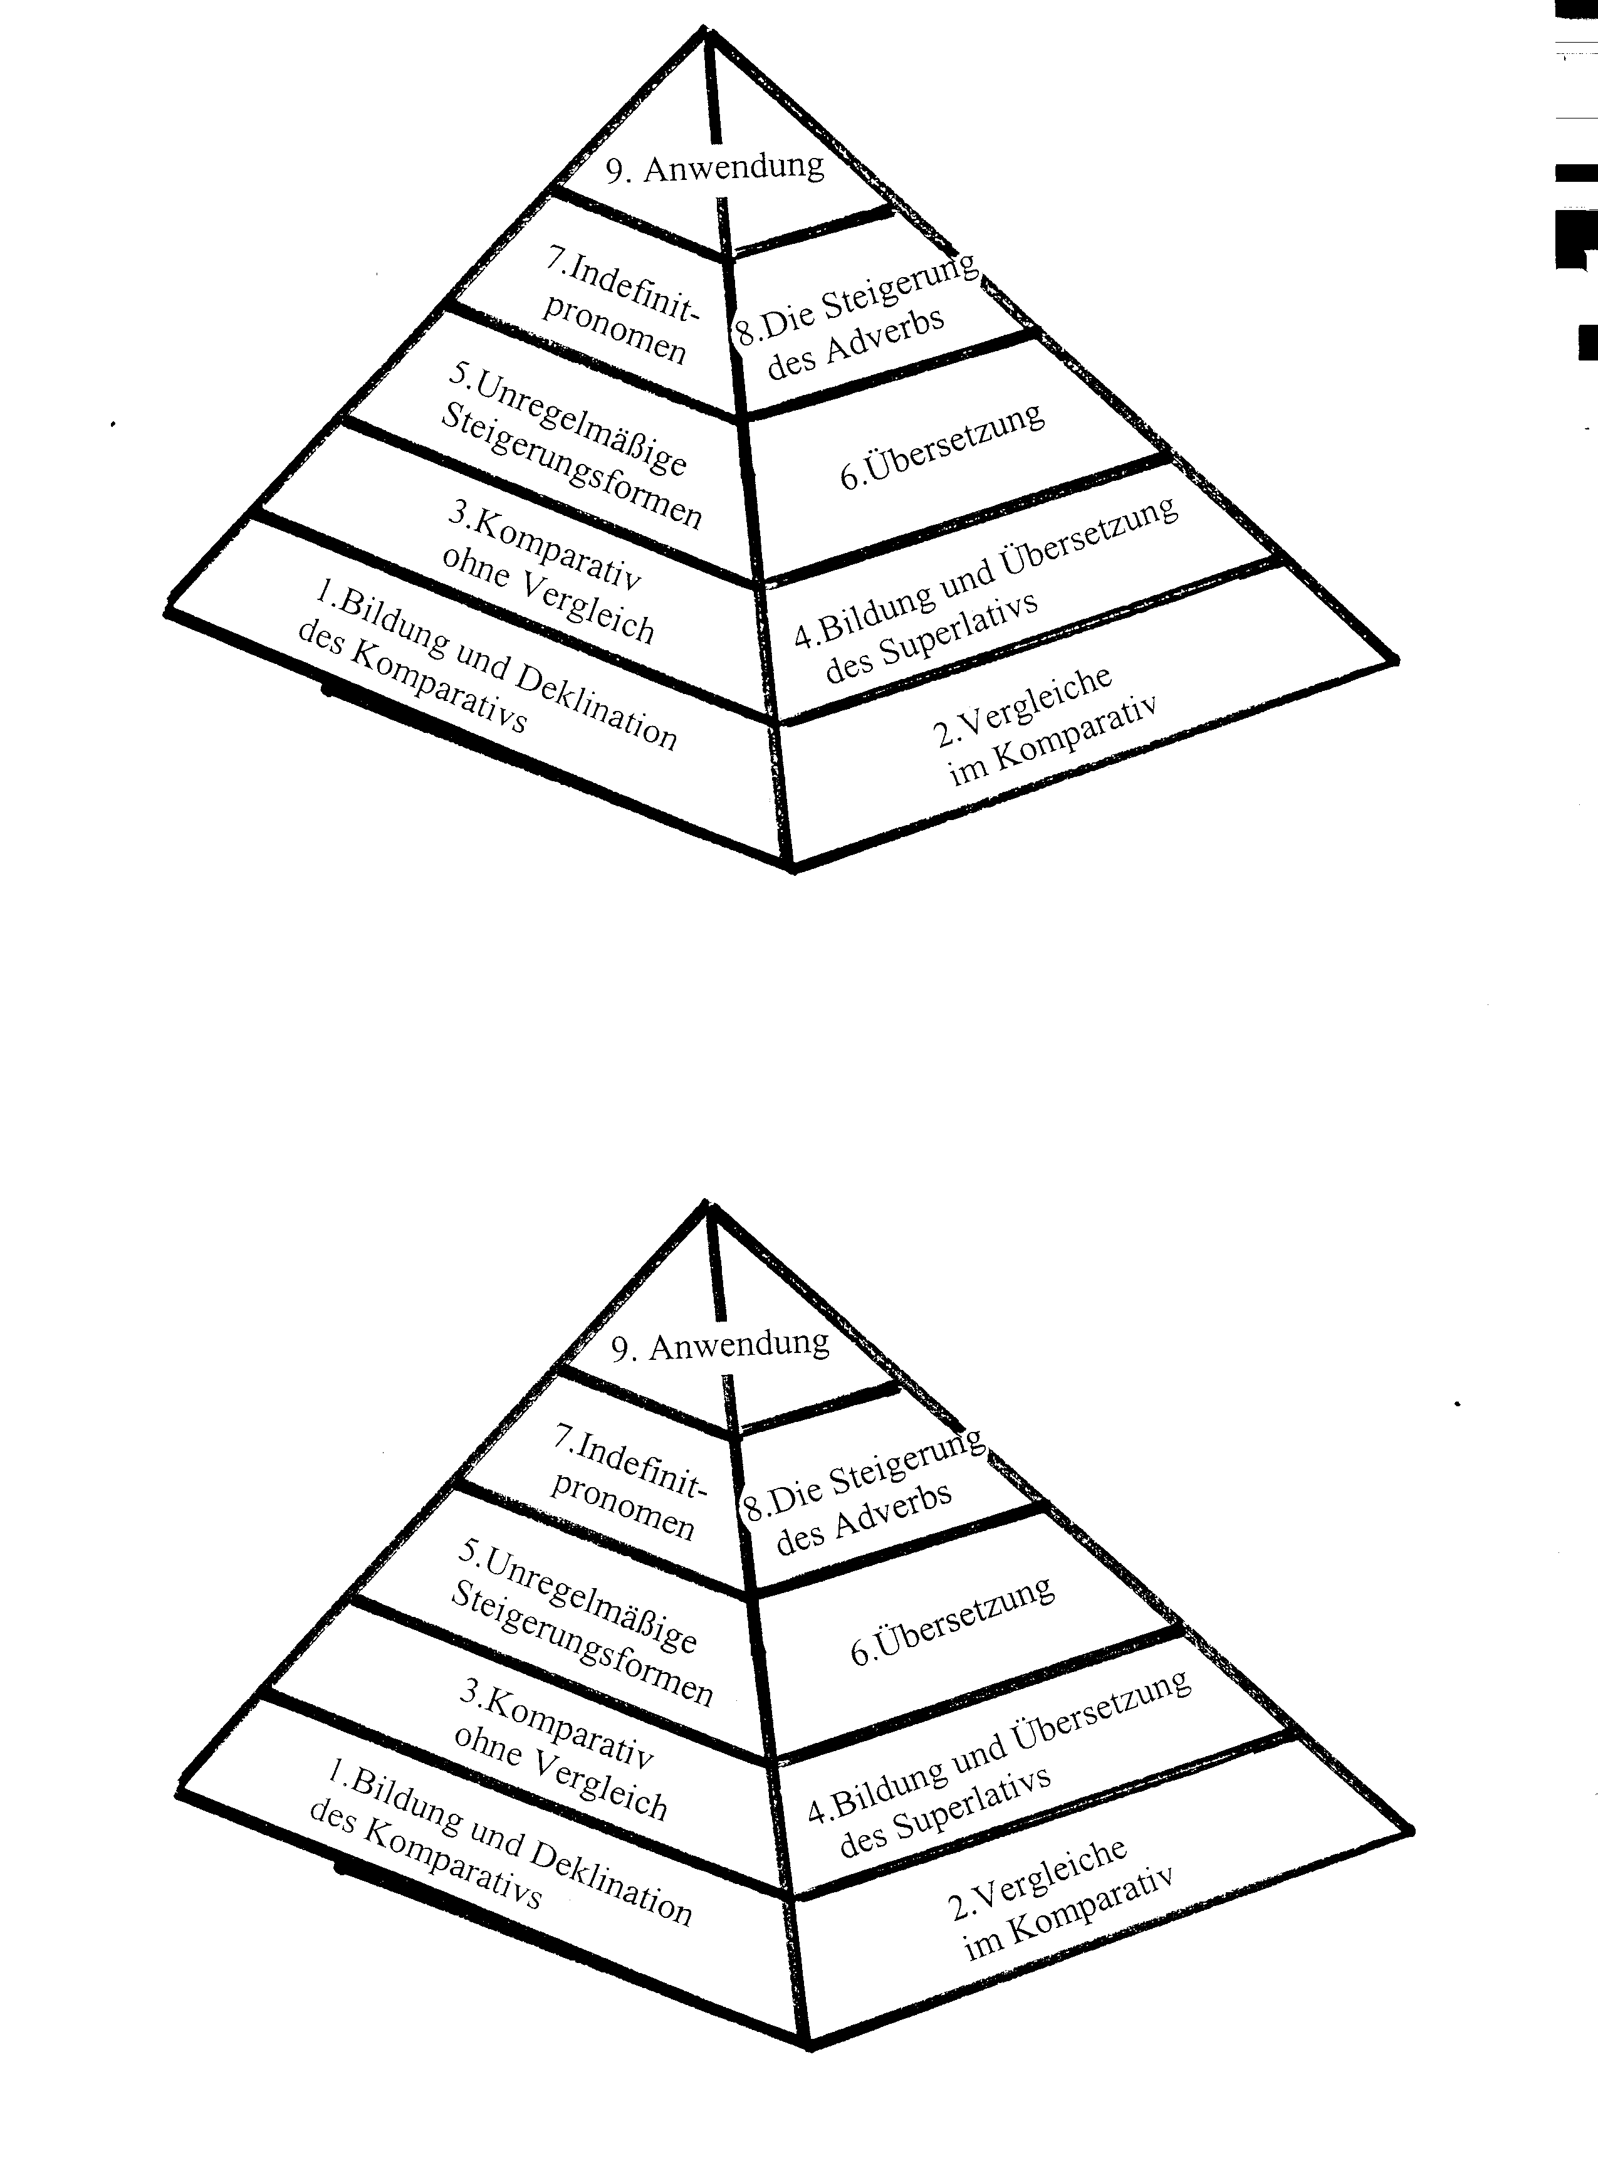
Zusatzübung für Schnelle (nach Baustein 4)

Ordne die bildhaften deutschen Elative dem passenden lateinischen Superlativ zu:

abgrundtief- bildschön - brandneu - haushoch - altissimus (2) - celerrimus - dulcissimus - facillimus -
hochanständig - kinderleicht - randvoll - stinkfaul - gravissimus - honestissimus - novissimus -
strohdumm - stockdunkel - wieselflink - obscurissimus - pigerrimus - plenissimus -
zentnerschwer - zuckersüß pulcherrimus - stultissimus

> Zur Festigung des bisher Gelernten mache bitte folgende Übung ins Hausheft:
Suche die Bedeutung der angeführten Adjektive im Wörterbuch und steigere sie dann!
Beispiel: / mitis /
mitis, e : mild, gütig / mitior,ior,ius -- mitissimus,a,um
/ loquax / candidus / pravus / integer / velox / pestilens /

© Maria Forer Päd.Gym.Bruneck

